**!!! ВНИМАНИЕ РОЗЫСК!!!**

Управлением уголовного розыска ГУ МВД России по Краснодарскому краю разыскивается без вести пропавший **Шогенцуков Хасанби Жамалович, 18.10.1960 года рождения,** уроженец г. КБР г. Баксан, который 15.09.2019 года ушел с территории «АЭМЗ» г. Абинск и до настоящего времени его местонахождение не установлено.

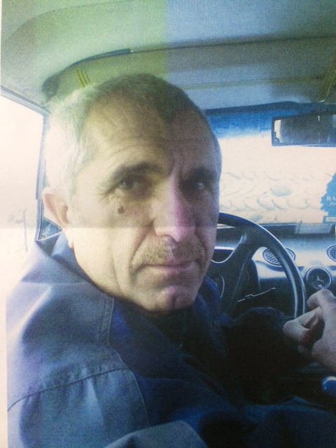

**Шогенцуков Хасанби Жамалович**

**18.10.1960 года рождения**

**Приметы**: на вид 50-60 лет, среднего телосложения, волосы седые, коротко стриженный, глаза карие, был одет рубашка синего цвета с коротким рукавом, брюки спортивные синего цвета, тапочки резиновые черного цвета.

**Особые приметы**: родинка под правой веко глаза, на фалангах пальцев левой кисти татуировка «1960», шрам в теменной области вертикальный;

При получении сведений о возможном месте нахождения без вести пропавшего, просим незамедлительно сообщить по тел: «02», с мобильного телефона «102», «112».

ДЧ ГУ МВД России по Краснодарскому краю 8-861-259-50-45.

Телефон доверия ГУ МВД России по Краснодарскому краю 8-861-224-58-48.